# **DAFTAR ISI**

**DAFTAR ISI** i

**DAFTAR GAMBAR** iii

**DAFTAR TABEL** iii

**BAB I. PENDAHULUAN** 1

**1.1** **Latar Belakang** 1

**1.2** **Rumusan Masalah** 1

**1.3** **Tujuan** 2

**1.4** **Manfaat** 2

**1.5** **Identifikasi dan Alternatif Pemecahan Masalah** 2

**1.6** **Luaran** 2

**BAB II. TINJAUAN PUSTAKA** 3

**2.1** **Hasil Studi Literatur** 3

**2.2** **Kajian Teori** 3

**2.2.1** **Metode Ishihara** 3

**2.2.2** **Virtual Reality** 3

**2.2.3** **Android Studio** 4

**2.2.4** **Firebase** 4

**2.2.5** ***Cardboard* SDK** 4

**BAB III. METODE PELAKSANAAN** 5

**3.1** **Tahapan Pelaksanaan** 5

**3.2** **Perancangan Sistem** 5

**3.2.1** **Alat dan Bahan** 5

**3.2.2** **Blok Diagram Sistem** 5

**3.2.3** ***Data Flow Diagram*** 6

**3.2.4** **Perencanaan Sistem** 7

**3.3** **Pengolahan Data** 7

**DAFTAR PUSTAKA** 9

**LAMPIRAN-LAMPIRAN** 10

**Lampiran 1.** Biodata Anggota 10

**A.** Identitas Diri 14

**C.** Penghargaan yang Pernah Diterima 14

**Lampiran 2.**  Justifikasi Anggaran Kegiatan 17

**Lampiran 3.** Susunan Organisasi Tim Peneliti dan Pembagian Tugas 18

**Lampiran 4.** Surat Pernyataan Ketua Pelaksana 19

**Lampiran 5.** Surat Pernyataan Kesediaan Dari Mitra 20

# **DAFTAR GAMBAR**

Gambar 3. 1 Diagram Alir Tahapan Penelitian 8

Gambar 3. 2 Blok Diagram Sistem 9

Gambar 3. 3 Data Flow Diagram Sistem Aplikasi Buta Warna 9

Gambar 3. 4 Perencanaan Sistem Aplikasi 10

**DAFTAR TABEL**

Tabel 4. 1 Anggaran Biaya 8

Tabel 4. 2 Jadwal Kegiatan 8

# **BAB 1 PENDAHULUAN**

1. **Latar Belakang**

Buta warna merupakan ketidakmampuan seseorang mengenali warna dengan cara biasa, baik satu atau seluruh warna yang ada. Penyebab buta warna ini adalah kurangnya atau tidak adanya pigmen pada sel kerucut di lapisan retina mata seseorang. Pigmen inilah yang memungkinkan orang bisa mengenali beraneka macam warna. Jumlah penyandang buta warna di Indonesia semakin meningkat setiap tahun. Dari total penduduk yang berjumlah 255 juta jiwa, sebanyak 0,7% terkena kelainan genetika yang penyandangnya tidak mempu membedakan tingkat gradasi suatu warna (Subari & Mustofa, 2021). Tes buta warna dengan metode Ishihara adalah salah satu cara yang bisa digunakan dalam mengetahui apakah seseorang mengidap kelainan buta warna atau tidak. Saat menjalankan tes dengan metode ini, pasien biasanya dihadapkan dengan buku yang berisi pola lingkaran (piringan) dengan banyak titik berbagai warna dan ukuran di dalamnya. Pola lingkaran tersebut biasanya sebanyak 14, 24, dan 38 piringan (Budiman).

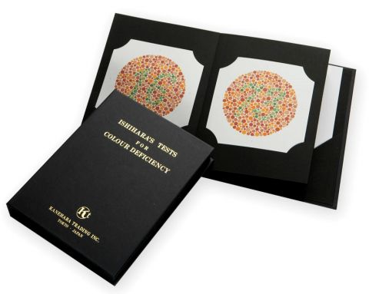

Gambar 1 1 Buku Ishihara

(Sumber : https://lombartinstrument.com/store/ishihara-14-plate-book-test-chart)

Semakin berkembangnya teknologi semakin banyak juga inovasi bermunculan, salah satunya adalah *Virtual Reality.* Virtual Reality merupakan simulasi computer yang biasa digunakan untuk film dan game dengan tujuan pengguna bisa merasakan dunia virtual yang hampir menyerupai kenyataan. Dengan kata lain jika dihubungkan antara Virtual Reality dengan metode Ishihara maka kemungkinan gambar yang ditampilkan terlihat lebih jelas daripada menggunakan media buku dan juga dengan didukungnya software Android Studio, maka dapat membuat atampilan aplikasi menjadi lebih menarik.

1. **Rumusan Masalah**

Rumusan masalah dalam penelitan ini adalah sebagai berikut:

1. Bagaimana merancang sistem diagnosa penyakit buta warna berbasis *virtual reality*?
2. Bagaimana mengimplementasikan metode ishihara pada aplikasi tes buta warna berbasis *virtual reality*?
3. Bagaimana kesesuaian hasil test buta warna Metode Ishihara pada aplikasi tes buta warna dengan test buta warna secara manual?
4. **Tujuan**

Aplikasi tes buta warna berbasis *virtual reality* ini bertujuan agar dapat merancang aplikasi tes buta warna dengan metode ishihara berbasis *virtual reality.* Aplikasi ini dibuat untuk dapat mengetahui kesesuaian antara tes buta warna manual dengan tes buta warna melalui aplikasi.

1. **Manfaat**

Manfaat dari penelitian ini adalah sebagai berikut:

1. Merancang aplikasi yang memudahkan tenaga kesehatan yang bertugas dalam mengawasi tes buta warna.
2. Meminimalisir kecurangan dan efisiensi waktu dalam tes buta warna.
3. Dapat dijadikan penelitian awal kemudian dikembangkan dan dimanfaatkan oleh instansi kesehatan dalam melakukan tes buta warna.
4. **Identifikasi dan Alternatif Pemecahan Masalah**

Klinik mata masih menggunakan tes buta warna menggunakan media kertas atau buku dimana warna plate ishihara yang ditampilkan bisa saja mengalami kepudaran warna sehingga penyandang buta warna mengalami kesulitan saat melakukan tes buta warna dan juga masyarakat yang ingin melakukan tes buta warna umumnya harus mengantri bersama dengan pasien lain yang sedang berobat di klinik mata. Seiring dengan kemajuan teknologi, tes buta warna dengan metode ishihara bisa dilakukan menggunakan *smartphone* Android berupa aplikasi tes buta warna yang kemudian dihubungkan ke virtual reality sehingga jarak antara sartphone ke mata untuk semua pasien akan sama dan juga pasien juga selalu fokus pada satu titik.

1. **Luaran**

Luaran yang akan dihasilkan dari penelitian ini adalah sebagai berikut:

1. Laporan Kemajuan mengenai rancangan dan implementasi aplikasi.
2. Laporan Akhir mengenai hasil pengujian dari implementaso aplikasi.
3. Teknologi tepat guna berupa aplikasi tes buta warna berbasis *virtual reality.*
4. Artikel ilmiah tentang teknologi yang dibuat untuk dipresentasikan pada seminar internasional.

# 

# **BAB 2 TINJAUAN PUSTAKA**

1. **Hasil Studi Literatur**

Berikut hasil studi literature yang kami lakukan dapat kami simpulkan:

Tabel 2. 1 Hasil Studi Literatur

|  |  |  |  |  |
| --- | --- | --- | --- | --- |
| No. | Judul Artikel | Penulis | Tahun | Produk |
| 1. | Aplikasi Tes Buta Warna Berbasis *Virtual Reality* | Subari dan Moh. Alek Mustofa | 2021 | Membuat Aplikasi Tes Buta Warna menggunakan *virtual reality* |
| 2. | Rancang Bangun Aplikasi Buta Warna Metode Ishihara Berbasis Android | Sanlifa Faja Rani dan Titi Sriwahyuni | 2021 | Aplikasi Buta Warna Metode Ishihara yang digunakan di Puskesmas Sungai Geringging yang dirancang dengan metode *forward chaining.* |
| 3. | Aplikasi Tes Buta Warna Dengan Metode Ishihara Pada *Smartphone* Android | Randy Viyata Dhika, Ernawati dan Desi Andreswari | 2021 | Aplikasi Tes Buta Warna dengan Metode Ishihara Pada Smartphone Android menggunakan Bahasa pemrograman *Java for Android* dengan *IDE Eclipse 3.5.* |

1. **Kajian Teori**
2. **Metode Ishihara**

Metode Ishihara adalah tes yang digunakan untuk mendeteksi gangguan persepsi warna, berupa tabel warna khusus berupa lembaran pseudoisokromatik (plate) yang disusun oleh titik-titik dengan kepadatan warna berbeda yang dapat dilihat dengan mata normal, tapi tidak bisa dilihat oleh mata yang mengalami defisiensi sebagian warna (Dhika, Ernawati, & Andreswari, 2014).

1. **Virtual Reality**

Virtual Reality adalah simulasi komputer yang dihasilkan dari lingkungan tiga dimensi, yang tampaknya sangat nyata kepada orang yang pernah mencoba teknologinya. Tujuan dari virtual reality yaitu supaya penggunanya dapat melakukan suatu hal yang tidak dapat dilakukan didunia nyata melainkan didunia virtual dengan rasa yang hampir menyerupai kenyataan (Subari & Mustofa, 2021).

1. **Android Studio**

Android studio adalah software pengembangan yang bersifar terpadu (Intergrated Development Environment/IDE) resmi guna pengembangan sebuah aplikasi yang berada pada android.

1. **Firebase**

Firebase dianggap sebagai platform aplikasi web yang membantu developer membuat aplikasi berkualitas tinggi. Ini menyimpan data di Format Notasi Objek JavaScript (JSON) yang tidak menggunakan permintaan untuk memasukkan, memperbarui, menghapus, atau menambahkan data ke dalamnya dari sistem yang digunakan sebagai database untuk menyimpan data (Khawas & Shah, 2018).

1. ***Cardboard* SDK**

*Cardboard SDK* merupakan *SDK* atau *Software Development Kit* yang dapat diintefrasikan dengan *Unity* sehingga memungkinkan pengguna *Unity* untuk membuat aplikasi VR untuk *platform* Android dan iOS yang berjalan di google cardboard.

# 

# **BAB 3 METODE PELAKSANAAN**

1. **Tahapan Pelaksanaan**

Dalam melaksanakan kegiatan ini dilakukan dalam beberapa tahap yang dijelaskan lebih lanjut pada diagram alur berikut ini.

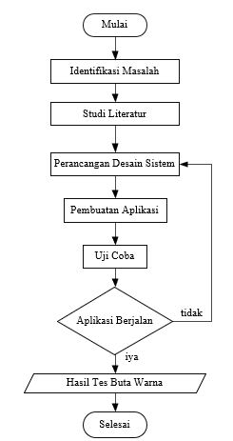

Gambar 3. 1 Diagram Alir Tahapan Penelitian

Tahapan pelaksanaan dilakukan secara urut berdasarkan diagram alir diatas. Pada tahap studi literature sampai dengan uji coba aplikasi bisa dilakukan dan dikoordinasikan secara daring. Sedangkan mulai proses uji coba sistem keseluruhan sampai selesai hanya bisa dilakukan secara luring atau tatap muka.

1. **Perancangan Sistem**
   * 1. **Alat dan Bahan**

Alat dan Bahan yang diperlukan dalam pembuatan dan perancangan Aplikasi Buta Warna Berbasis Virtual Reality adalah sebagai berikut:

|  |  |  |
| --- | --- | --- |
| 1. | Laptop atau Komputer | : 1 Buah |
| 2. | *Smartphone* Android | : 1 Buah |
| 3. | *Virtual Reality* dan Kontroler | : 1 Buah |

* + 1. **Blok Diagram Sistem**

Berikut adalah gambar blok diagram dari Aplikasi Buta Warna Menggunakan Metode Ishihara Berbasis *Virtual Reality.*

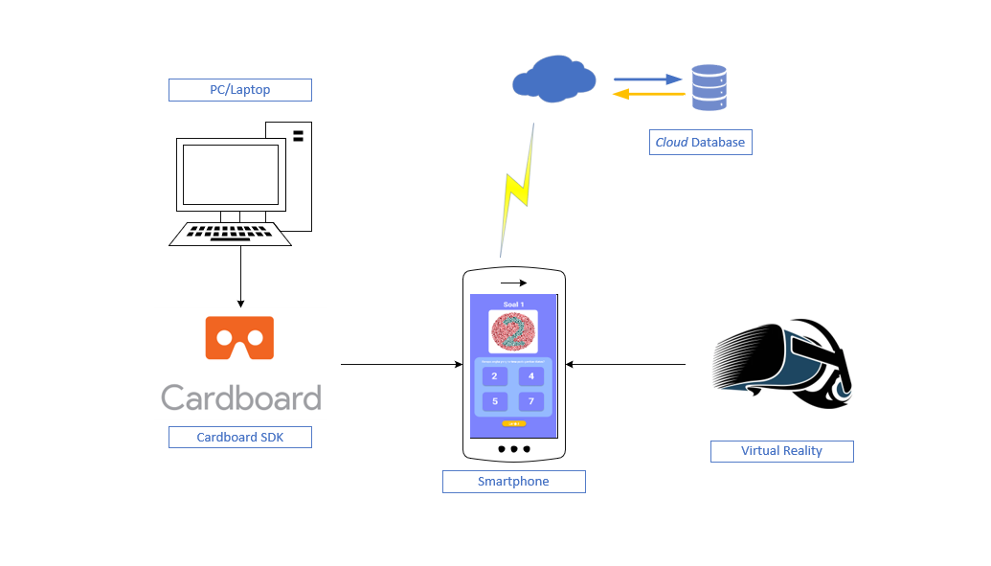

Gambar 3. 2 Blok Diagram Sistem

Pada Gambar 3.2 dapat dilihat bahwa bahan utama sistem adalah *Smartphone* Android sebagai tempat penginstalan aplikasi buta warna yang sebelumnya aplikasi tersebut dibuat melalui *software* Android Studio dan *Cardboard* SDK dimana pada aplikasi yang dibuat terdapat database sebagai penyimpanan hasil tes buta warna yang nantinya dihubungkan ke *virtual reality* sebelum dipakai oleh pasien.

* + 1. ***Data Flow Diagram***

*Data Flow Diagram* adalah sebuah model proses data yang didesign untuk menggambarkan aliran data, dari dan juga ke mana tujuannya, berikut ini merupakan DFD sistem yang akan digunakan dalam sistem.

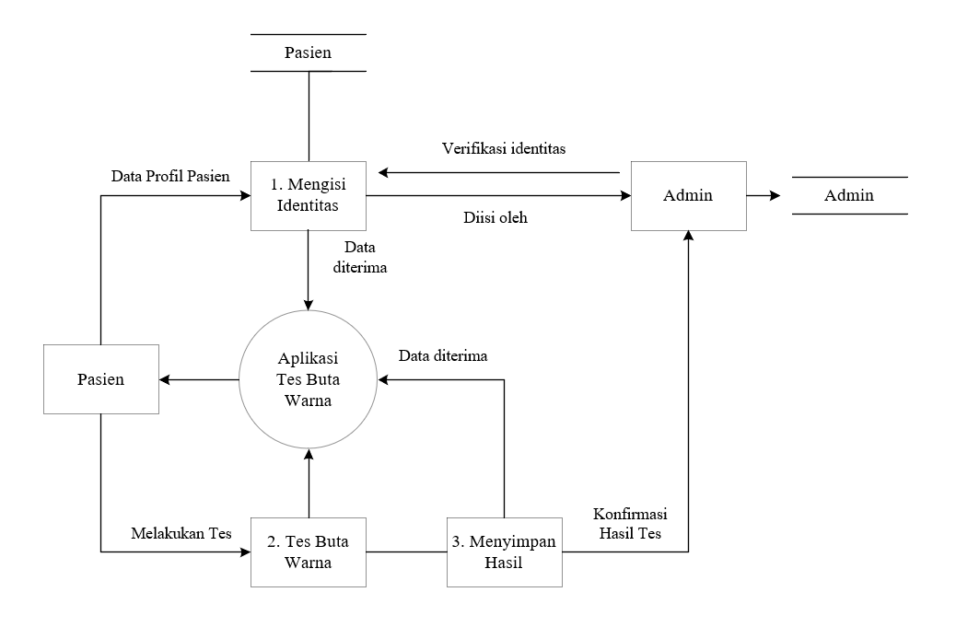

Gambar 3. 3 Data Flow Diagram Sistem Aplikasi Buta Warna

*Data Flow Diagram* level 0 di atas menggambarkan mengenai aliran data antara user dan mikrokontroller. Dalam sistem ini terdapat aliran data yang berasal dari raspberry pi berupa data gambar dan data berat sisa pakan yang dikirim menuju pengguna yaitu pecinta kucing.

* + 1. **Perencanaan Sistem**

Prosedur pada sistem yang akan digunakan dalam kegiatan ditampilkan dalam diagram alir adalah sebagai berikut.

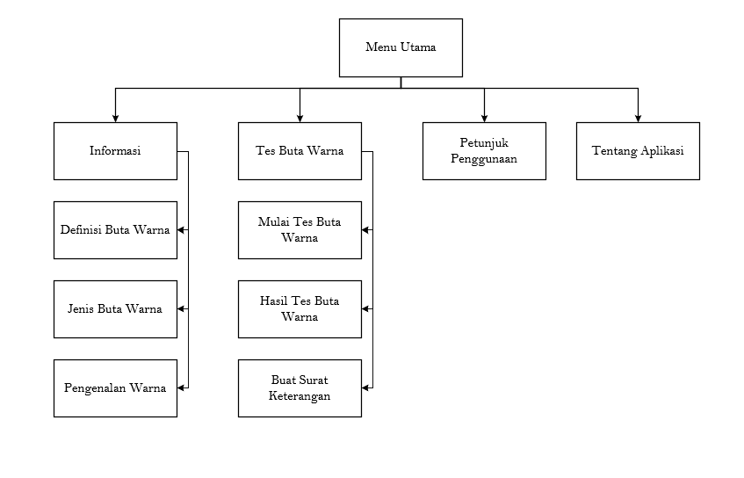

Gambar 3. 4 Perencanaan Sistem Aplikasi

Pada Gambar 3.4 merupakan diagram menu dan fitur aplikasi buta warna berbasis *virtual reality*. Terdapat 4 menu utama setelah memasukkan identitas yaitu Menu Informasi, Menu Tes Buta Warna, Menu Petunjuk Penggunaan dan Menu Tentang Aplikasi. Pada Menu Informasi terdapat beberapa menu yang meliputi Definisi Buta Warna, Jenis Buta Warna dan Pengenalan sedangkan pada Menu Tes Buta Warna terdapat Menu Mulai Tes Buta Warna, Menu Hasil Tes dan Menu buat Surat Keterangan.

1. **Pengolahan Data**

Pengolahan data dilakukan untuk menganalisis dan mengevaluasi kinerja dari sistem yang telah dibuat untuk tujuan menghasilkan solusi dari permasalahan dan ide pengembangan alat selanjutnya. Pengambilan data dilakukan secara langsung atau luring dengan tetap mematuhi protokol kesehatan. Parameter pengujian yang akan dilakukan adalah sebagai berikut:

1. Kejelasan Gambar yang ditampilkan *Virtual Reality*.
2. Kesesuaian hasil tes buta warna manual dan tes menggunakan *Virtual Reality*.

**BAB 4 BIAYA DAN JADWAL KEGIATAN**

Tabel 4. 1 Anggaran Biaya

1. **Anggaran Biaya**

|  |  |  |
| --- | --- | --- |
| No. | Jenis Pengeluaran | Biaya (Rp.) |
| 1. | Perlengkapan yang diperlukan | 721.000,- |
| 2. | Bahan habis pakai | 80.000,- |
| 3. | Perjalanan | 4.950.000,- |
| 4. | Lain-lain | 2.600.000,- |
|  | Jumlah | 8.351.000,- |

Tabel 4. 2 Jadwal Kegiatan

1. **Jadwal Kegiatan**

|  |  |  |  |  |  |  |
| --- | --- | --- | --- | --- | --- | --- |
| Kegiatan | Bulan ke | | | | | |
|  | 1 | 2 | 3 | 4 | 5 | 6 |
| Identifikasi masalah |  |  |  |  |  |  |
| Studi literature |  |  |  |  |  |  |
| Perancangan sistem |  |  |  |  |  |  |
| Pengujian aplikasi |  |  |  |  |  |  |
| Uji coba |  |  |  |  |  |  |
| Validasi |  |  |  |  |  |  |
| Penyusunan laporan dan ujian |  |  |  |  |  |  |

# **DAFTAR PUSTAKA**

|  |  |
| --- | --- |
| Bandyopadhyay, S., & Rathod, B. B. (2017). The Sound and Feel of Titrations: A smartphone Aid for Color-Blind and Visually Impaired Student. *Journal of Chemical Education*, 946-949.  Budiman, T. (n.d.). PERANCANGAN PROGRAM APLIKASI TES BUTA WARNA METODE ISHIHARA BERBASIS ANDROID (STUDI KASUS : KLINIK CAHAYA INSANI GARUT). *Information System Jurnal*, 12-30.  Dhika, R. V., Ernawati, & Andreswari, D. (2014). APLIKASI TES BUTA WARNA DENGAN METODE ISHIHARA PADA SMARTPHONE ANDROID. *Jurnal Pseudocode, Volume 1 Nomor 1*, 51-59.  Estrada, R., & Sarwoko, E. A. (n.d.). Aplikasi Tes Buta Warna Dengan Metode Ishihara dan Farnsworth Munsell D-15(Studi Kasus : Puskesmas Rowosari). *Jurnal Masyarakat Informatika*, 11-19.  Khawas, C., & Shah, P. (2018). Application of Firebase in Android App Development-A Study. *Internatioal Journal of Computer Applications, Volume 179*, 49-53.  Pratomo, R. H., Nur, S. M., Rismawanti, E., & Wahyuni, N. (2021). DIAGNOSA BUTA WARNA DENGAN METODE ISHIHARA TERHADAP SISWA SMPN 1 BUNGORO KABUPATEN PANGKEP. *Community Development Journal, 2*, 43-52.  Rani, S. F., & Sriwahyuni, T. (2021). Rancang Bangun Aplikasi Buta Warna Metode Ishihara Berbasis Android (Studi Kasus : Di Puskesmas Sungai Geringging. *Jurnal Vocational Teknik Elektronika dan Informatika, Vol 9, No 1*, 81-91.  Subari, & Mustofa, M. A. (2021). Aplikasi Tes Buta Warna Berbasis Virtual Reality. *J-INTECH Volume 9 Nomor 01*, 21-27.  Xiong, J., Hsiang, E.-L., Zhan, T., & Wu, S.-T. (2021). Augmented Reality and Virtual Reality Displays: Emerging Technologies and Future Perspectives. *Official journal of the CIOMP*, 1-30.  Yusro, M. (2019). Color Blindness Test By Ishihara Method Based on Microcontroller System. *KnE Social Sciences, Volume 2019*, 462-470. |  |

# 

# **LAMPIRAN-LAMPIRAN**

# **Lampiran 1.** Biodata Anggota

1. **Identitas Diri**

|  |  |  |
| --- | --- | --- |
| **No** | **Identitas** | **Rincian** |
| 1. | Nama Lengkap | Muhammad Nurdin Rosyidi |
| 2. | Jenis Kelamin | Laki-laki |
| 3. | Program Studi | D-IV Jaringan Telekomunikasi Digital |
| 4. | NIM | 1841160090 |
| 5. | Tempat dan Tanggal Lahir | Gresik, 19 Juli 2000 |
| 6. | Alamat E-mail | osyiondeng1@gmail.com |
| 7. | Nomor Telepon / HP | 082234190071 |

1. **Kegiatan Mahasiswa yang Sedang/Pernah Diikuti**

|  |  |  |  |
| --- | --- | --- | --- |
| **No** | **Jenis Kegiatan** | **Status dalam Kegiatan** | **Waktu dan Tempat** |
| 1. | UKM Olahraga | Anggota | 2018  Politeknik Negeri Malang |

1. **Penghargaan yang Pernah Diterima**

|  |  |  |  |
| --- | --- | --- | --- |
| **No** | **Jenis Penghargaan** | **Institusi Pemberi Penghargaan** | **Tahun** |
| 1. | Sertifikat Juz 30 | SMP YIMI FDS | 2014 |

Semua data yang saya isikan dan tercantum dalam biodata ini adalah benar dan dapat dipertanggungjawabkan secara hukum. Apabila di kemudian hari ternyata dijumpai ketidak sesuaian dengan kenyataan, saya sanggup menerima sanksi.

Demikian biodata ini saya buat dengan sebenarnya untuk memenuhi salah satu persyaratan dalam pengejuan Hibah PKM Karsa Cipta.

Malang, 27 November 2021

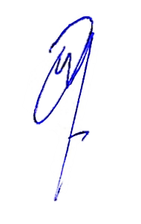 Anggota Tim,

Muhammad Nurdin Rosyidi

NIM. 1841160090

1. **Identitas Diri**

|  |  |  |
| --- | --- | --- |
| **No** | **Identitas** | **Rincian** |
| 1. | Nama Lengkap | Achmad Saifudin |
| 2. | Jenis Kelamin | Laki-laki |
| 3. | Program Studi | D-IV Jaringan Telekomunikasi Digital |
| 4. | NIM | 1841160108 |
| 5. | Tempat dan Tanggal Lahir | Jombang, 25 Mei 2000 |
| 6. | Alamat E-mail | achmadsaifudin2505@gmail.com |
| 7. | Nomor Telepon / HP | 081333086615 |

1. **Kegiatan Mahasiswa yang Sedang/Pernah Diikuti**

|  |  |  |  |
| --- | --- | --- | --- |
| **No** | **Jenis Kegiatan** | **Status dalam Kegiatan** | **Waktu dan Tempat** |
| 1. | - | - | - |

1. **Penghargaan yang Pernah Diterima**

|  |  |  |  |
| --- | --- | --- | --- |
| **No** | **Jenis Penghargaan** | **Institusi Pemberi Penghargaan** | **Tahun** |
| 1. | Agriculture Science Camp | Lembaga Ilmu Pengetahuan | 2016 |

Semua data yang saya isikan dan tercantum dalam biodata ini adalah benar dan dapat dipertanggungjawabkan secara hukum. Apabila di kemudian hari ternyata dijumpai ketidak sesuaian dengan kenyataan, saya sanggup menerima sanksi.

Demikian biodata ini saya buat dengan sebenarnya untuk memenuhi salah satu persyaratan dalam pengejuan Hibah PKM Karsa Cipta.

Malang, 27 November 2021

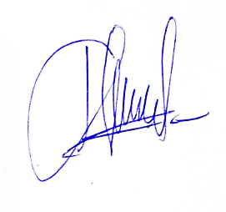 Anggota Tim,

Achmad Saifudin

NIM. 1841160108

1. **Identitas Diri**

|  |  |  |
| --- | --- | --- |
| **No** | **Identitas** | **Rincian** |
| 1. | Nama Lengkap | Supriatna Dwi Atmaja |
| 2. | Jenis Kelamin | Laki-laki |
| 3. | Program Studi | D-IV Jaringan Telekomunikasi Digital |
| 4. | NIM | 1841160129 |
| 5. | Tempat dan Tanggal Lahir | Gresik, 23 Oktober 1999 |
| 6. | Alamat E-mail | supriatnaxv45@gmail.com |
| 7. | Nomor Telepon / HP | 081230614875 |

1. **Kegiatan Mahasiswa yang Sedang/Pernah Diikuti**

|  |  |  |  |
| --- | --- | --- | --- |
| **No** | **Jenis Kegiatan** | **Status dalam Kegiatan** | **Waktu dan Tempat** |
| 1. | Himpunan Mahasiswa Elektro | Anggota | 2018-2019  Politeknik Negeri Malang |

1. **Penghargaan yang Pernah Diterima**

|  |  |  |  |
| --- | --- | --- | --- |
| **No** | **Jenis Penghargaan** | **Institusi Pemberi Penghargaan** | **Tahun** |
| 1. | Sertifikasi Online *“AI for Everyone : Master The Basics”* | *International Business Machines* (IBM) via Edx | 2020 |
| 2. | Sertifikasi Online *“A System View of Communications: From Signals to Packets (Part 1)”* | *The Hongkong University of Science And Technology* via Edx | 2020 |
| 3. | Sertifikasi Online *“Data Science: Probability”* | *Harvard University* via Edx | 2021 |

Semua data yang saya isikan dan tercantum dalam biodata ini adalah benar dan dapat dipertanggungjawabkan secara hukum. Apabila di kemudian hari ternyata dijumpai ketidak sesuaian dengan kenyataan, saya sanggup menerima sanksi.

Demikian biodata ini saya buat dengan sebenarnya untuk memenuhi salah satu persyaratan dalam pengejuan Hibah PKM Karsa Cipta.

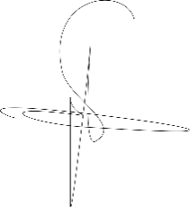 Malang, 27 November 2021

Anggota Tim,

Supriatna Dwi Atmaja

NIM. 1841160129

1. **Identitas Diri**

|  |  |  |
| --- | --- | --- |
| **No** | **Identitas** | **Rincian** |
| 1. | Nama Lengkap | Duvan Juli Prastyo |
| 2. | Jenis Kelamin | Laki-laki |
| 3. | Program Studi | D-IV Jaringan Telekomunikasi Digital |
| 4. | NIM | 1841160128 |
| 5. | Tempat dan Tanggal Lahir | Malang, 31 Juli 2000 |
| 6. | Alamat E-mail | duvanjp8@gmail.com |
| 7. | Nomor Telepon / HP | 082257360390 |

1. **Kegiatan Mahasiswa yang Sedang/Pernah Diikuti**

|  |  |  |  |
| --- | --- | --- | --- |
| **No** | **Jenis Kegiatan** | **Status dalam Kegiatan** | **Waktu dan Tempat** |
|  |  |  |  |

1. **Penghargaan yang Pernah Diterima**

|  |  |  |  |
| --- | --- | --- | --- |
| **No** | **Jenis Penghargaan** | **Institusi Pemberi Penghargaan** | **Tahun** |
| 1. | - | - | - |

Semua data yang saya isikan dan tercantum dalam biodata ini adalah benar dan dapat dipertanggungjawabkan secara hukum. Apabila di kemudian hari ternyata dijumpai ketidak sesuaian dengan kenyataan, saya sanggup menerima sanksi.

Demikian biodata ini saya buat dengan sebenarnya untuk memenuhi salah satu persyaratan dalam pengejuan Hibah PKM Karsa Cipta.

Malang, 27 Januari 2022

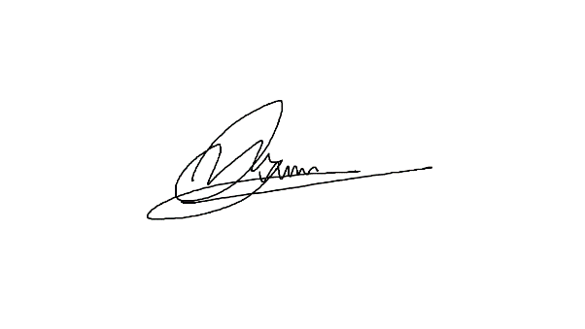Anggota Tim,

Duvan Juli Prastyo

NIM. 1841160128

# Identitas Diri

|  |  |  |
| --- | --- | --- |
| **No** | **Identitas** | **Rincian** |
| 1. | Nama Lengkap | Calvin Rahmadani Setiawan |
| 2. | Jenis Kelamin | Laki-laki |
| 3. | Program Studi | D-III Teknik Elektronika |
| 4. | NIM | 1931110102 |
| 5. | Tempat dan Tanggal Lahir | Gresik, 08 November 2000 |
| 6. | Alamat E-mail | [calvinrahmadani@gmail.com](mailto:calvinrahmadani@gmail.com) |
| 7. | Nomor Telepon / HP | 081249606852 |

1. **Kegiatan Mahasiswa yang Sedang/Pernah Diikuti**

|  |  |  |  |
| --- | --- | --- | --- |
| **No** | **Jenis Kegiatan** | **Status dalam Kegiatan** | **Waktu dan Tempat** |
| 1. | Himpunan Mahasiswa Elektro | Anggota | 2019-2020  Politeknik Negeri Malang |

# Penghargaan yang Pernah Diterima

|  |  |  |  |
| --- | --- | --- | --- |
| **No** | **Jenis Penghargaan** | **Institusi Pemberi Penghargaan** | **Tahun** |
| 1. | Juara 2 Lomba Opini Publik *“Seandainya saya menjadi Bupati Gresik”* | Paguyuban Mahasiswa Universitas Airlangga Daerah Gresik | 2020 |

Semua data yang saya isikan dan tercantum dalam biodata ini adalah benar dan dapat dipertanggungjawabkan secara hukum. Apabila di kemudian hari ternyata dijumpai ketidak sesuaian dengan kenyataan, saya sanggup menerima sanksi.

Demikian biodata ini saya buat dengan sebenarnya untuk memenuhi salah satu persyaratan dalam pengejuan Hibah PKM Karsa Cipta.

Malang, 01 Februari 2022 Anggota Tim,

Calvin Rahmadani Setiawan NIM. 1931110102

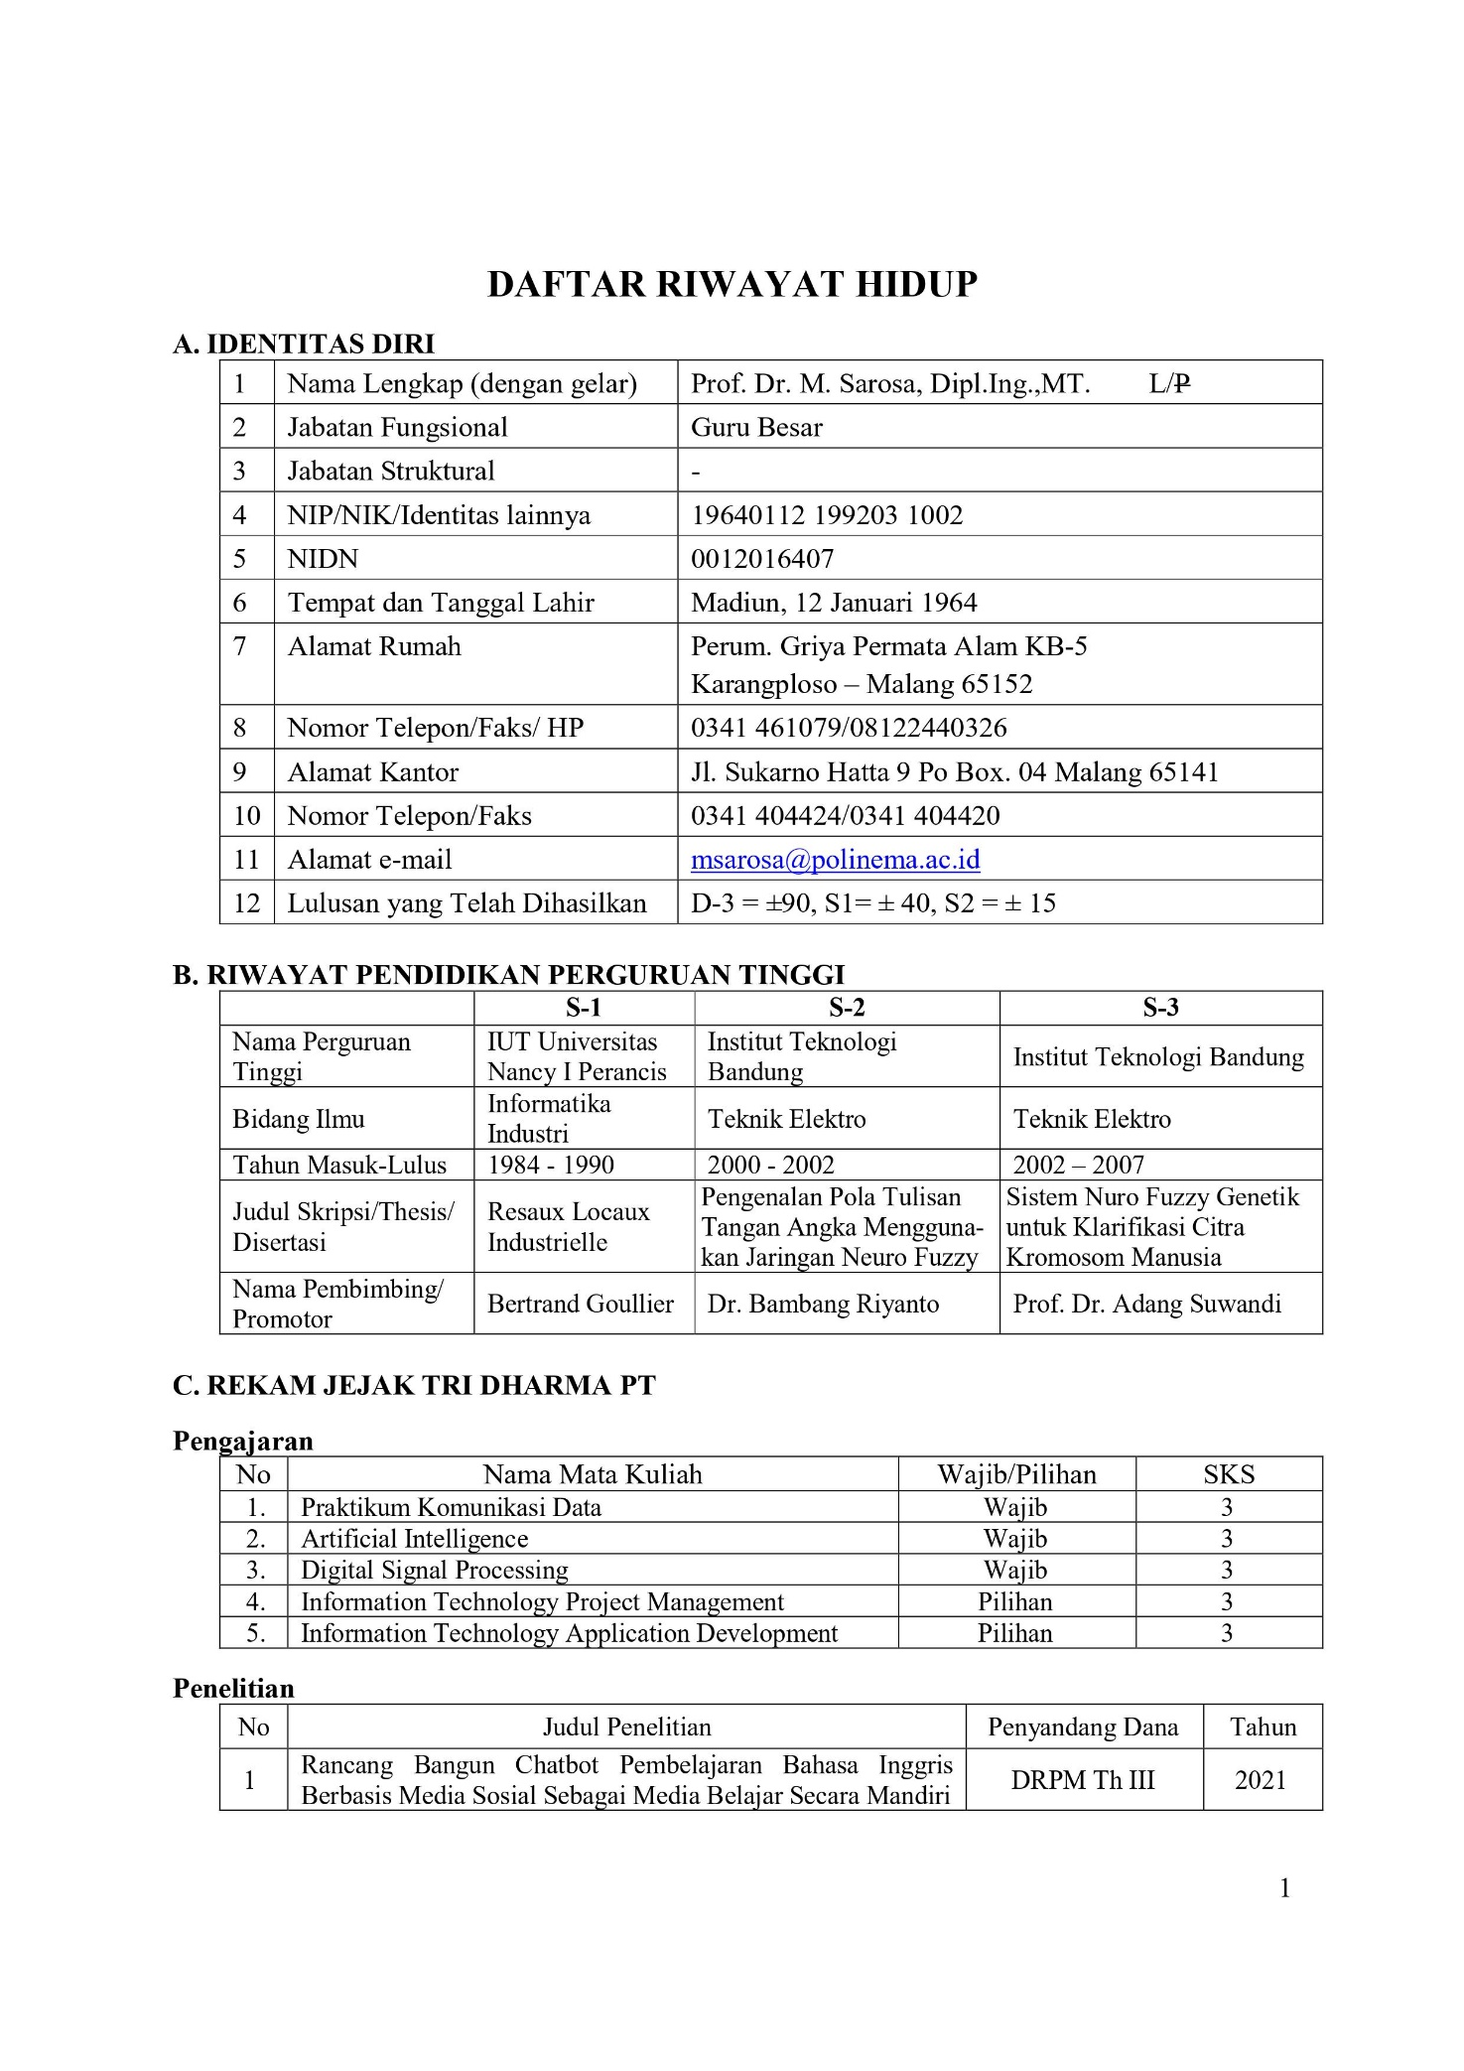

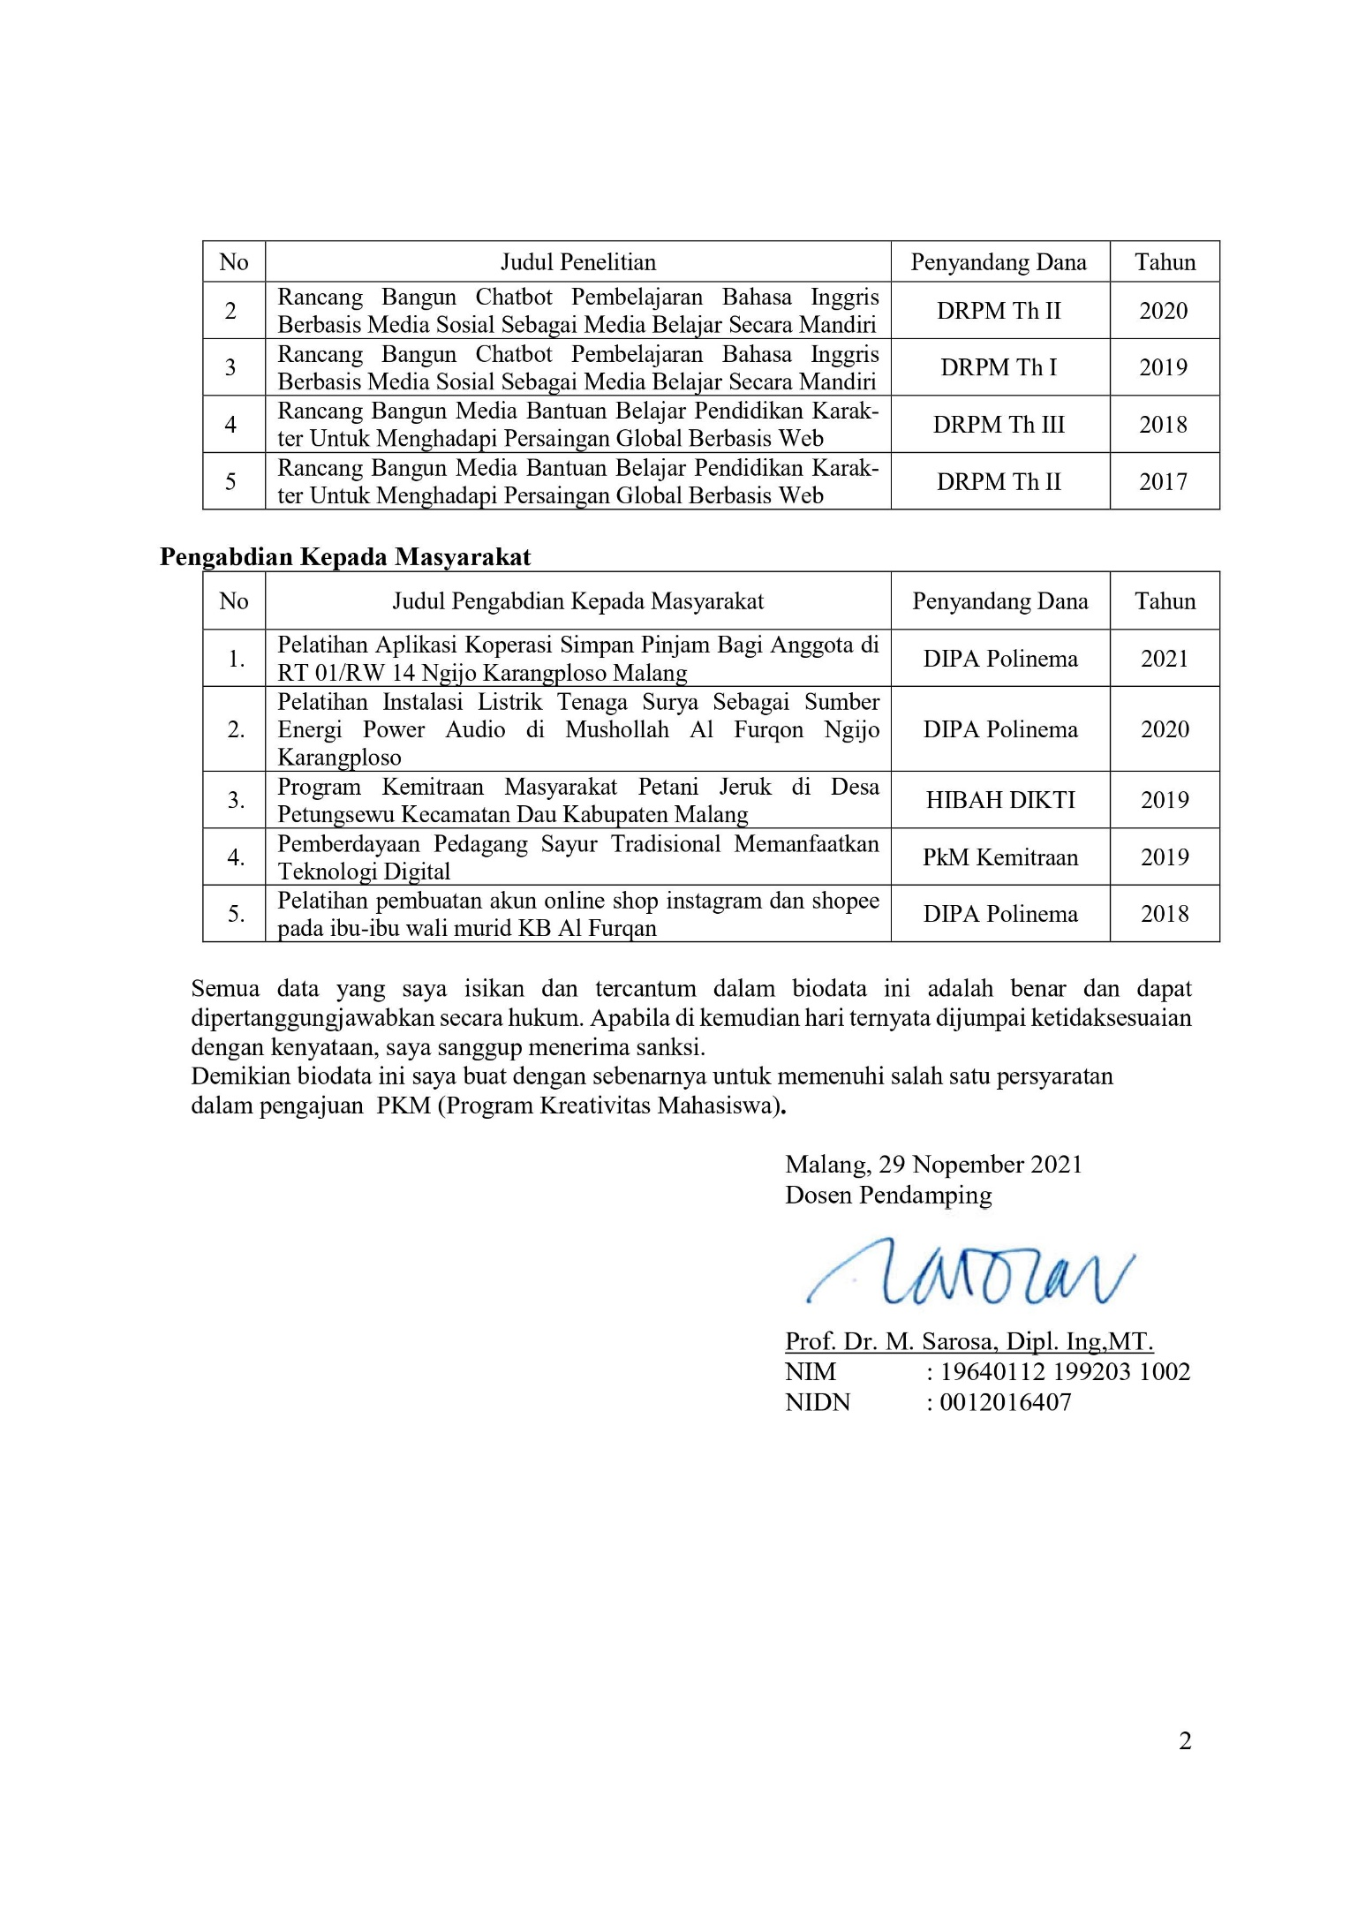

# **Lampiran 2.** Justifikasi Anggaran Kegiatan

|  |  |  |  |
| --- | --- | --- | --- |
| 1. **Jenis Perlengkapan** | **Volume** | **Harga Satuan (Rp)** | **Nilai (Rp)** |
| VR Shinecon 4.0 | 1 buah | 599.000,- | 599.000,- |
| Bluetooth Remote Controller VR | 1 buah | 72.000,- | 72.000,- |
| Ishihara Book | 1 buah | 50.000,- | 50.000,- |
|  |  | **SUB TOTAL(Rp)** | **721.000,-** |
| 1. **Bahan Habis Pakai** | **Volume** | **Harga Satuan (Rp)** | **Nilai (Rp)** |
| Baterai AAA | 1 buah | 30.000,- | 30.000,- |
| ATK(terbatar)paket/eceran | 1 buah | 50.000,- | 50.000,- |
|  |  | **SUB TOTAL(Rp)** | **80.000,-** |
| 1. **Perjalanan** | **Volume** | **Harga Satuan (Rp)** | **Nilai (Rp)** |
| Biaya Pelatihan Android | 5 Orang | 1.000.000,- | 5.000.000,- |
| Transportasi Konsultasi Dokter Mata | 9 orang/3 kali | 150.000,- | 450.000,- |
|  |  | **SUB TOTAL(Rp)** | **4.950.000,-** |
| 1. **Lain-lain** | **Volume** | **Harga Satuan (Rp)** | **Nilai (Rp)** |
| Konsultasi Dokter Mata | 9 orang/3 kali | 600.000,- | 1.800.000,- |
| Print dan Jilid | - | 300.000,- | 300.000,- |
|  |  | **SUB TOTAL(Rp)** | **2.600.000,-** |
|  | **TOTAL 1+2+3+4(Rp)** | | **8.351.000,-** |
| **(Terbilang Tujuh Juta Delapan Ratus Lima Puluh Satu Ribu Rupiah)** | | | |

# **Lampiran 3.** Susunan Organisasi Tim Peneliti dan Pembagian Tugas

|  |  |  |  |  |  |
| --- | --- | --- | --- | --- | --- |
| **No** | **Nama/NIM** | **Program Studi** | **Bidang Ilmu** | **Alokasi Waktu (jam/minggu)** | **Uraian Tugas** |
| 1. | Achmad Saifudin / 1841160108 | Jaringan Telekomunikasi Digital | Telekomunikasi | 48 jam / minggu | Perencanaan *Virtual Reality* |
| 2. | Muhammad Nurdin Rosyidi / 1841160090 | Jaringan Telekomunikasi Digital | Telekomunikasi | 48 jam / minggu | Perencanaan desain aplikasi Android |
| 3. | Supriatna Dwi Atmaja / 1841160129 | Jaringan Telekomunikasi Digital | Telekomunikasi | 48 jam / minggu | Perencanaan sistem aplikasi Android |
| 4. | Duvan Juli Prastyo / 1841160108 | Jaringan Telekomunikasi Digital | Telekomunikasi | 48 jam / minggu | Perencanaan *Virtual Reality* |
| 5. | Calvin Rahmadani Setyawan / 131110102 | Teknik Elektronika | Elektronika | 48 jam / minggu | Perencanaan desain aplikasi Android |

# **Lampiran 4.** Surat Pernyataan Ketua Pelaksana

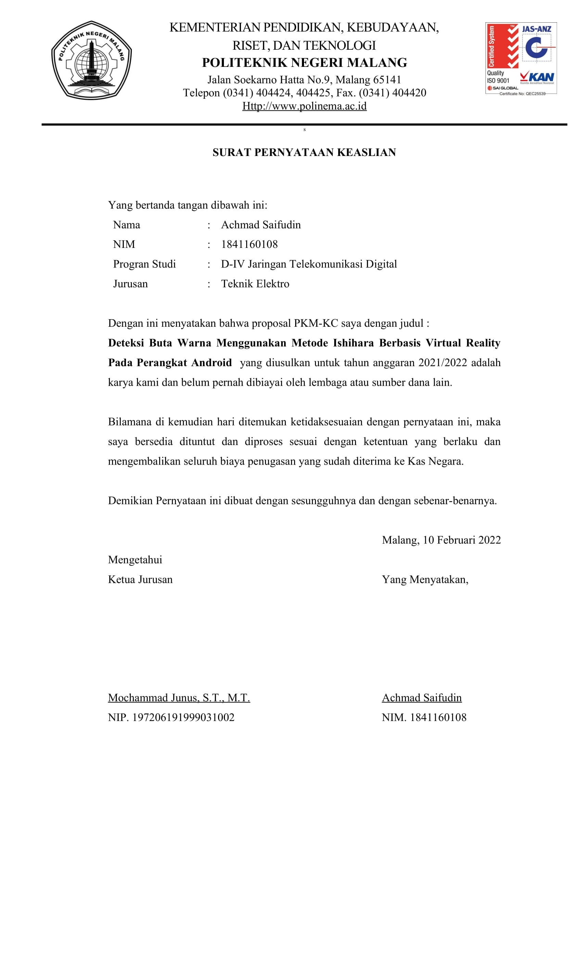

# **Lampiran 5.** Surat Pernyataan Kesediaan Dari Mitra

**SURAT PERNYATAAN KESEDIAAN KERJA SAMA DARI MITRA**

Yang bertandatangan di bawah ini:

Nama : Klinik Mata Mojoagung

Pimpinan Mitra :

Bidang Kegiatan : Klinik Mata

Alamat : Jl. Raya Veteran No. 435, Miagan, Kec.

Mojoagung, Kabupaten Jombang, Jawa Timur 61482

Dengan ini menyatakan **Bersedia** untuk bekerja sama dengan pelaksana kegiatan

PKM – KC

Nama Ketua Tim Pengusul : Achmad Saifudin

Nomor Induk Mahasiswa : 1841160108

Program Studi : D-IV Jaringan Telekomunikasi Digital

Nama Dosen Pendamping : Prof. Dr. Moechammad Sarosa, Dipl.Ing., M.T.

Perguruan Tinggi : Politeknik Negeri Malang

guna menerapkan dan/atau mengembangkan iptek pada tempat kami

Bersama ini pula kami nyatakan dengan sebenarnya bahwa di antara pihak Mitra dan Pelaksana Program tidak terdapat ikatan kekeluargaan dan ikatan usaha dalam wujud apapun juga.

Demikian Surat Pernyataan ini dibuat dengan penuh kesadaran dan tanggung jawab tanpa ada unsur pemaksaan di dalam pembuatannya untuk dapat digunakan sebagai mestinya.

Malang, 10 Februari 2022 Yang Menyatakan,

(………….....................)